Procedimiento Específico IES Dolmen de Soto

Atención al alumnado
con
enfermedades crónicas

Índice

1. Definición y objeto 3
2. Instrucciones 4
3. Recursos 6
AULAS HOSPITALARIAS 6
ATENCIÓN EDUCATIVA DOMICILIARIA 7
4. Censo provincial 7
5. Protocolos 8
5.1. Alergia alimentaria 8
5.2. Asma 10
5.3. Cardiopatía 12
5.4. Diabetes 13
5.5. Epilepsia 16
5.6. Escoliosis 19
6. Documentos de referencia 20
7. Anexos 20

Cambios en este documento respecto a la revisión anterior del mismo

- Definición y objeto
Podemos definir la enfermedad crónica como “un problema de salud que interfiere en las actividades cotidianas, se mantiene por un periodo superior a los seis meses y requiere unos recursos específicos para garantizar la continuidad del proceso educativo”.
También puede considerarse como tal aquella enfermedad que dura más de tres meses o que requiere un periodo de hospitalización continúa por más de un mes, con una intensidad suficiente para interferir de forma apreciable en las actividades ordinarias del escolar.
La Consejería de Educación, Cultura y Deporte organiza la atención a este alumnado desde hace años y ha elaborado documentos técnicos para ayudar a los centros, al profesorado, a las familias, a los Equipos de Orientación Educativa y a los Departamentos de Orientación en sus tareas educativas con este alumnado. Se publicó así en 2003 la “Guía para atención educativa a los alumnos y alumnas con enfermedades crónicas” que ha sido revisada y adaptada a la nueva Ley de Educación de Andalucía en el año 2010, en el “Manual de atención al alumnado con necesidad específica de apoyo educativo por padecer enfermedades raras y crónicas”.
Como se señala en el Manual antes citado, las diferentes enfermedades crónicas no tienen por qué generar necesidad específica de apoyo educativo pero, si estas se originan, la escuela debe poner en marcha los medios y recursos necesarios para que este alumnado pueda llevar a cabo su aprendizaje en las mejores condiciones.
Existen siempre tres elementos básicos que hemos de considerar en la enfermedad crónica: el tiempo de duración del proceso o secuelas; las limitaciones, discapacidades y minusvalías que conlleva y las necesidades de servicios especiales o prestaciones que requiere, ya que estos factores condicionarán la respuesta educativa y los recursos para el acceso al currículum que, con carácter extraordinario, se le deban proporcionar.
Las necesidades que los alumnos y alumnas con enfermedad crónica presentan más comúnmente son:
- Necesidades relacionadas con la construcción de la autoimagen y la autoestima.
- Necesidades relacionadas con el conocimiento del medio físico y social.

- Instrucciones
Es importante asegurar, en la medida de lo posible, el mayor contacto con la escuela y la asistencia regular a la misma en cuanto las circunstancias de cada niño o niña lo permitan. Para ello es necesaria la colaboración de los diferentes profesionales (profesorado, médicos y médicas escolares y especialistas, orientadores, maestros y maestras de Audición y Lenguaje, etc) que intervienen con el alumnado.
Se considera conveniente unificar también el procedimiento y las actuaciones de los centros desde el momento en que tienen conocimiento de la enfermedad y determinar las responsabilidades de los distintos actores que intervienen en el proceso. Para ello se tendrán en cuenta las siguientes instrucciones:
1. La actuación se iniciará cuando la familia comunique al centro la existencia de la enfermedad. Si la comunicación se hace al tutor o tutora, a profesorado o a cualquier otro personal del centro distinto del Equipo Directivo, este lo pondrá en conocimiento del mismo.
2. El centro educativo solicitará a la familia un informe médico que detalle las necesidades del alumno o alumna durante su permanencia en la escuela o IES.
3. El Equipo Directivo, el coordinador o coordinadora del Plan de Salud Laboral y Prevención de Riesgos Laborales y el médico o médica del EOE correspondiente harán conjuntamente una primera valoración de las necesidades del alumno o alumna, en la que se tendrá en cuenta si el informe médico determina la necesidad de alguna intervención específica por parte del centro educativo.
4. En los centros de Secundaria y en aquellos en los que el EOE de referencia no cuente con profesional médico, será el orientador u orientadora del centro quien participe en esta valoración inicial.
5. Si no existe necesidad de intervención específica por parte del centro educativo se incorporará el informe médico al expediente del alumno o alumna y se incluirá a este en el censo de enfermedades crónicas.
6. Si existe necesidad de intervención específica por parte del centro educativo y el EOE de referencia cuenta con médico o médica, este pondrá en marcha el protocolo correspondiente que se incorporará en el expediente del alumno o alumna. Además, se incluirá el caso en el censo de enfermedades crónicas.
7. Si existe necesidad de intervención específica por parte del centro educativo y el EOE de referencia no cuenta con médico o médica, el centro solicitará al Equipo Técnico Provincial de Orientación Educativa y Profesional la intervención del médico o médica de otro EOE para atender el caso. La solicitud al Equipo Técnico Provincial se hará por escrito y, para agilizar la gestión, también a través de correo electrónico.
8. En todos los casos se solicitará a la familia la firma de la autorización correspondiente que permita el traspaso de la información en caso de cambio de centro y en el marco del Programa de Tránsito (Anexo I).
9. El orientador u orientadora del centro educativo llevará a cabo la valoración de las necesidades del alumno o alumna y, en colaboración con su Equipo Docente, establecerá las medidas educativas que sean pertinentes.
10. Sólo en el caso de que la valoración del alumnado con enfermedad crónica determine que son necesarios para su adecuado aprendizaje recursos especializados, medidas de apoyo específicas o adaptaciones de acceso, se realizarán la evaluación psicopedagógica y el dictamen de escolarización correspondientes.
11. El coordinador o coordinadora del Plan de Salud Laboral y Prevención de Riesgos Laborales, atendiendo a las funciones recogidas en el artículo 7 de la Orden de 16 de abril de 2008, por la que se regula el procedimiento de elaboración, aprobación y registro del Plan de Autoprotección de todos los centros docentes públicos de Andalucía, especialmente en las letras c, g, h e i, realizará las siguientes actuaciones relacionadas con el plan de atención al alumnado con enfermedades crónicas:
- Conocer y mantener actualizado el censo de enfermedades crónicas del centro.
- Facilitar al Equipo Directivo y al Orientador/a, a los miembros del EOE que en su caso corresponda y al claustro del centro, la información necesaria sobre la gestión de las situaciones de emergencia que puedan derivarse de las enfermedades crónicas del alumnado, teniendo en cuenta las recomendaciones establecidas en los protocolos y las indicaciones médicas de cada caso.
- Anexar al Plan de Autoprotección incluido en el Plan de Centro el protocolo de actuaciones a seguir en caso de emergencia en estos casos, proponiendo su aprobación al Consejo Escolar.

- Recursos
La ley 9/1999, de 18 de noviembre, de Solidaridad en la Educación y el Decreto 167/2003, de 17 de junio, por el que se establece la ordenación de la atención educativa a los alumnos y alumnas con necesidades educativas especiales asociadas a condiciones sociales desfavorecidas, constituyen la base normativa sobre la que se asienta la organización de los recursos específicos que garantizan al alumnado con enfermedades crónicas la continuidad de su proceso formativo en los periodos en los que se encuentra hospitalizado o debe permanecer en su domicilio durante periodos prolongados de tiempo.

AULAS HOSPITALARIAS
Las Aulas Hospitalarias surgen como respuesta a las necesidades de los niños y niñas que deben permanecer hospitalizados durante un periodo de tiempo más o menos largo.
Desde 1988 las Consejerías de Educación y de Salud mantienen vigente un convenio de cooperación para la creación de las Aulas Hospitalarias en los centros sanitarios de la Comunidad Autónoma de Andalucía, atendidas por docentes especializados.
Las funciones del profesorado encargado de estas Aulas Hospitalarias están reguladas en la Resolución de 15 de julio de 1995. Por otra parte el Decreto 167/2003, de 17 de junio, anteriormente citado, desarrolla aspectos relacionados con la organización, el funcionamiento y las relaciones de estas aulas con los centros de los que proceden los escolares ingresados en los hospitales. Posteriormente a esa fecha, la Dirección General de Participación y Solidaridad en la Educación dictó las Instrucciones del 29/06/2007 sobre la organización y el funcionamiento de estas aulas.
Desde el punto de vista de la Pediatría actual se otorga gran importancia a la influencia de los factores síquicos y sociales en la recuperación de las patologías crónicas, siendo su objetivo la consecución de una óptima calidad de vida. La continuación del proceso educativo de estos niños y niñas contribuye en gran medida a ello.
El profesorado del hospital desarrolla su trabajo en un amplio ámbito de actuación y lleva a cabo un programa integral que se preocupa no sólo de los aspectos formativos, informativos y curriculares, sino también de ofrecer apoyo psico-pedagógico y socio-afectivo y todo aquello que pueda suponer una herramienta de asesoramiento a la familia y al centro.

ATENCIÓN EDUCATIVA DOMICILIARIA
La Consejería competente en materia de educación creó en 1995 el Programa de Atención Educativa Domiciliaria para que el alumnado que, por razones de su enfermedad, no podía asistir a sus centros escolares, fuese atendido en el domicilio familiar por profesorado adscrito a las entonces denominadas Delegaciones Provinciales de Educación. El desarrollo y la aplicación del Programa ha sido regulado desde entonces por la Dirección General de Participación y Equidad que el 14 de noviembre de 2013 ha dictado las últimas Instrucciones al respecto.
Según dichas Instrucciones, el periodo mínimo previsto de ausencia del centro escolar para solicitar la atención domiciliaria debe ser un mes y será el centro educativo el que, una vez reunida la documentación pertinente (solicitud, informe médico y el Informe-Protocolo de Atención Domiciliaria), la remitirá mediante oficio al titular de la Delegación Territorial.
La atención domiciliaria se realiza en coordinación con el profesorado del alumnado enfermo que desempeña la tutoría en el centro donde está matriculado. El tutor o tutora de este alumnado deberá incluir en su plan de acción tutorial, las áreas o materias y las actividades a realizar para facilitar el desarrollo personas de este alumnado y establecer las líneas orientativas para la intervención del profesorado de atención educativa.

- Censo provincial
El Equipo Técnico Provincial de Orientación Educativa y Profesional viene realizando desde hace unos años un censo de enfermedades crónicas, con el objetivo de recabar la información cuantitativa necesaria para gestionar adecuadamente los recursos disponibles para este alumnado.
El censo recoge el número de enfermedades, no el número de alumnado, es decir, si un mismo alumno o alumna presenta dos enfermedades crónicas deberán contabilizarse las dos en su casilla correspondiente.
Cada centro debe mantener actualizado el censo de enfermedades crónicas (Anexo III) según se establece en las Instrucciones y será responsable de ello el coordinador o coordinadora del Plan de Salud Laboral y Prevención de Riesgos Laborales.
Antes de finalizar el primer trimestre de cada curso escolar los centros públicos enviarán los datos del censo al EOE correspondiente para la elaboración del censo de la zona y la organización de la atención a la misma. El censo de zona de cada EOE será reenviado a la persona coordinadora de la Acción Tutorial en el Equipo Técnico Provincial de Orientación Educativa que elaborará el censo provincial y su informe.

- Protocolos
Los protocolos son un pequeño manual sobre la enfermedad que recoge una guía de actuación de las personas implicadas y ficha con información relevante para la atención del alumno con enfermedad crónica durante el horario escolar.

Alergia alimentaria

Definición
La alergia alimentaria es una enfermedad crónica, que puede requerir atención médica, durante el periodo escolar.

Síntomas
- Picor de ojos, ojos rojos, lagrimeo, picor nasal, estornudos de repetición, moqueo abundante. Picazón en boca, leve sarpullido alrededor de la boca o labios, boca hinchada.
- Urticaria, ronchas, sarpullido, picor \hinchazón de extremidades u otra zona del cuerpo.
- Náuseas, dolores abdominales, diarreas, vómitos.
- Angioedema, ronquera, tos. Respiración entrecortada, pulso débil.
- Garganta cerrada, ronquera, tos repetitiva, lengua/párpados/labios/orejas hinchados.
- Respiración entrecortada, tos repetitiva, tos seca, agotamiento, labios o piel azulada.
- Pulso débil, presión arterial baja, desvanecimiento, palidez, labios o piel azulada.

Precauciones
- Establecer, si fuese necesario, un acuerdo con la familia sobre las entradas y salidas del centro del alumno o alumna.
- Información visible de posibles alergénicos en el comedor del centro.
- Colocación de la medicación en lugar visible e inaccesible para el alumnado.
- Información a las familias con antelación de las excursiones y/o salidas del centro para poder acompañar al menor si fuera necesario, o para adoptar las medidas preventivas oportunas.

Pautas de actuación
Mantener la observación del niño o niña durante una hora y valorar su respuesta.
Es muy importante iniciar el tratamiento pronto, nunca esperar “a ver si se pasa”.
Solicitar ayuda médica urgente o desplazar al menor al centro médico más próximo si presenta síntomas de alarma o si a los 20 minutos de administrar el tratamiento de la crisis el niño o la niña está peor. Si precisa uso de adrenalina hay que solicitarla de inmediato.

Situación de urgencia
- El menor está azulado (cianótico), esta cianosis puede ser más visible en los labios y bajo las uñas.
- Garganta cerrada: ronquera, tos repetitiva, lengua/orejas/labios hinchados
- La disnea (fatiga al respirar) no permite al paciente hablar y/o le dificulta para caminar.
- El menor ha perdido la conciencia o está en situación de perderla.

En estos casos NO DEBE PERDERSE EL TIEMPO, se debe administrar la medicación que el alumno o alumna tenga prescrita (ADRENALINA) y llamar al servicio médico de urgencias (061/112).

Administración de adrenalina autoinyectable
Hay disponibles 2 presentaciones (Altellus y Jext) con 2 dosis diferentes de
adrenalina: 0,15 y 0,30 mg.
- Para niños de 10 a 25 kg se aconseja la dosis de 0,15 mg.
- Para mayores de 25 kg la de 0,30 mg.
Pueden estar a temperatura ambiente de unos 20 °C, siempre que estén
protegidas de la exposición directa a la luz solar.
No guardar en la nevera ni el congelador, ni a temperaturas elevadas (>25ºC).

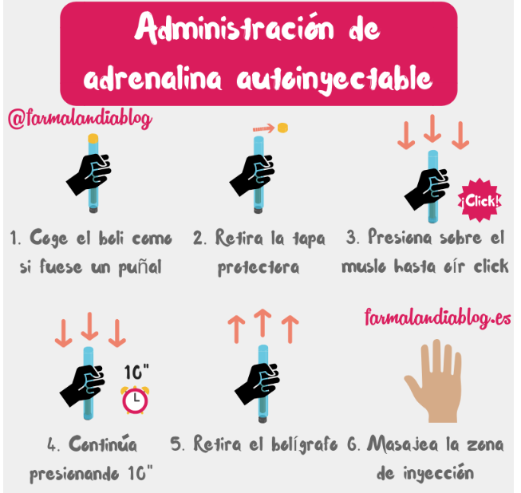

Asma

Definición
El asma es una enfermedad crónica, que requiere atención médica para toda la vida, afectando al aparato respiratorio. En ella se produce una inflamación de los bronquios que hace que estos se obstruyan y que sean muy sensibles frente a gran variedad de estímulos ambientales.
Se caracteriza principalmente por:
- Obstrucción de la vía aérea produciendo el ahogo
característico.
- Inflamación bronquial; provocando la aparición de moco viscoso y espeso de difícil expectoración.
- Aumento de la sensibilidad del epitelio bronquial, haciendo que con un poco de ejercicio, aire frío, olores, o con las infecciones, se cierren los bronquios y aparezcan las sibilancias.

Síntomas
- Tos seca (más de noche o al levantarse, o al correr)
- Ahogo.
- Dolor, opresión o tirantez en el pecho.
- “Pitos” o “silbidos”

Precauciones
- Establecer, si fuese necesario, un acuerdo con la familia sobre las entradas y salidas del centro del alumno o alumna.
- Adaptación de la actividad física bajo la supervisión del médico escolar, si fuese necesario.
- Información a las familias con antelación de las excursiones y/o salidas del centro para poder acompañar al menor si fuera necesario, o para adoptar las medidas preventivas oportunas.

Pautas de actuación

- Estar tranquilos y relajados.
- La posición más cómoda para respirar es sentado.
- Observar bien los síntomas del menor.
- Mantener la observación durante una hora y valorar su respuesta.
- Según la situación del alumno o alumna, y las instrucciones recogidas, se pueden realizar dos acciones:
- Facilitar la medicación para el tratamiento de la crisis descrita en la ficha (es posible que el alumno la lleve consigo) y, según la evolución, avisar a la familia. Es muy importante iniciar el tratamiento pronto, nunca esperar “a ver si se pasa”.
- Solicitar ayuda médica urgente o desplazar al menor al centro médico más próximo si presenta síntomas de alarma o si a los 20 minutos de administrar el tratamiento de la crisis se encuentra peor.

Situación de urgencia
- El menor está azulado (cianótico), esta cianosis puede ser más visible en los labios y bajo las uñas.
- La disnea (fatiga al respirar) no permite al paciente hablar y/o le dificulta para caminar.
- El menor ha perdido la conciencia o está en situación de perderla.

En estos casos NO DEBE PERDERSE EL TIEMPO, llame al servicio médico de urgencias (061/112) o acuda con el niño o la niña al servicio médico más próximo.

Cardiopatía

Definición
Las cardiopatías congénitas son enfermedades crónicas con afectación grave del corazón, que aparecen en la infancia. Muchas de ellas aparecen desde el nacimiento.

Síntomas
- Cianosis (color azulado o morado).
- Disnea (dificultad para respirar).
- Intolerancia al ejercicio.
- Edema en los pies.
- Síncope (desmayo), mareos, etc.

Precauciones
- Establecer, si fuese necesario, un acuerdo con la familia sobre las entradas y salidas del centro del alumno o alumna.
- Integración de los alimentos saludables en el comedor del centro.
- Información a las familias con antelación de las excursiones y/o salidas del centro para poder acompañar al menor si fuera necesario, o para adoptar las medidas preventivas oportunas.

Pautas de actuación
- Orientaciones Generales
- Estar tranquilos y relajados.
- Observar bien los síntomas del menor.
- Mantener la observación mientras llega el auxilio sanitario.
- Avisar a familia.
- En caso de SÍNCOPE:
- Tumbar al paciente con las piernas elevadas.
- Avisar o acudir urgentemente a un centro sanitario.
- En caso de DISNEA, CIANOSIS, FALTA DE OXIGENO:
- Cesar ejercicio, si lo estaba haciendo.
- Reposo (posición semi-sentado).
- Avisar o acudir urgentemente a un centro sanitario.
- En caso de DOLOR TORÁCICO:
- Reposo.
- Avisar o acudir urgentemente a un centro sanitario.
- Mantener la observación del niño o niña durante una hora y valorar su respuesta.
- Es muy importante iniciar el tratamiento pronto, nunca esperar “a ver si se pasa”.

Teléfono del servicio médico de urgencias (061/112).

Diabetes

Definición
La Diabetes infantil o tipo I, es un déficit muy importante de la producción de insulina por el páncreas. Por ello el azúcar no puede ser usada con normalidad por el organismo y sube en la sangre. El cuidado de un niño con Diabetes no es difícil, pero requiere un poco de conocimiento sobre el tema.
Lo prioritario es que el menor lleve una vida normal, como el resto de sus compañeros y compañeras, participando en todas las actividades escolares, incluidas las deportivas. Se les debe tratar como al resto del alumnado y no se les debe apartar de nada.
El tratamiento de la Diabetes consiste en inyectar la insulina que les hace falta, y manejo cuidadoso de la dieta y el ejercicio físico. El adecuado control depende del equilibrio de estos tres factores.
La diabetes es la enfermedad endocrina más frecuente en los menores. La incidencia es la de 1 diabético cada 500/1000 niños/as. La edad más común de aparición es la adolescencia, aunque se puede presentar en cualquier edad, afectando igualmente a ambos sexos.

Síntomas
Los síntomas varían según hipo o hiperglucemia, y el grado en cada caso. Se describen dichos síntomas junto con las pautas de actuación.

Precauciones
- Establecer, si fuese necesario, un acuerdo con la familia sobre las entradas y salidas del centro del alumno o alumna.
- Integración de los alimentos saludables en el comedor del centro.
- Colocación de la medicación en lugar visible e inaccesible para el alumnado.
- Autorización al familiar para el control de la glucemia del menor, si fuese necesario.
- Información a las familias con antelación de las excursiones y/o salidas del centro para poder acompañar al menor si fuera necesario, o para adoptar las medidas preventivas oportunas.

Pautas de actuación
- HIPOGLUCEMIAS:
Consiste en niveles de azúcar demasiado bajos en sangre. Es la única emergencia que puede ocurrirle. El momento del día en que es más probable que le ocurra es al mediodía, antes del almuerzo, o después de la clase de Educación Física. Sus causas más frecuentes son el exceso de insulina, ejercicio extraordinario, olvido de alguna comida o una ingesta menor de la habitual.
Los síntomas y el tratamiento varían según la severidad de la hipoglucemia. No debe cundir el pánico, el tratamiento es sencillo y la respuesta agradecida.
- Hipoglucemia leve. Sus síntomas son dolor de cabeza, temblor, palidez, cansancio, irritabilidad, mal humor, sudoración, taquicardia, piel fría, confusión.
El tratamiento consiste en dar de inmediato algo de la siguiente lista:
- Un vaso de leche entera.
- Un vaso de zumo.
- Agua con uno o dos terrones de azúcar.
- Un caramelo.
(Es conveniente preguntar a los padres lo que habitualmente le dan en casa).

Se debe tener en cuenta que:
- Los líquidos se absorben más rápidamente que los sólidos.
- Si envía al niño fuera del aula a tomar algo, debe procurar que vaya acompañado.
NOTA: Hay que informar a la familia, para que puedan ajustar el tratamiento insulínico o dietético y poder prevenir futuras hipoglucemias.
- Hipoglucemia moderada. Sus síntomas son conducta combativa, desorientación, letargo.
El tratamiento es el mismo que en la hipoglucemia leve, pero si no tenemos seguridad de que el niño trague bien hay que tratarla como hipoglucemia grave.
- Hipoglucemia grave: Pérdida de conocimiento. Avisar inmediatamente al 061, o trasladar al Centro de Salud más próximo. En caso de tener consentimiento de médico y familia (Anexo II), medicación a nombre del alumno e instrucciones de administración, se debe administrar la medicación (Glucagón).

Administrar Glucagón (intramuscular o subcutáneo).
Según el peso o la edad del niño, la dosis será diferente:
- Administrar 0,5 mg (1/2 ampolla) en niños con menos de 25 kg o menores de 7 años
- Administrar 1 mg (una ampolla) en niños con más de 25 kg de peso o mayores de 7 años.
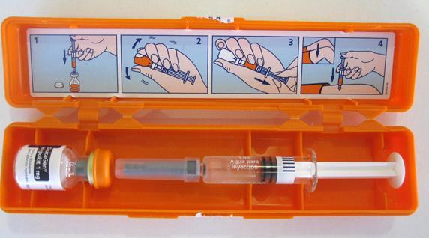
- HIPERGLUCEMIAS:
Consiste en niveles de azúcar demasiado altos en sangre. Puede ocurrir en periodos de estrés, enfermedad concomitante (infecciones como la gripe, anginas...) transgresión alimentaria y/o falta de ejercicio. Generalmente no es una situación de emergencia (salvo que se produzcan también vómitos). Los síntomas se instauran de forma gradual, nunca bruscamente.
- Hiperglucemia leve. Se puede detectar si el niño pide mucho permiso para beber o ir al servicio (polidipsia, poliuria). Se debe informar a los padres para que puedan ajustar el tratamiento.
- Hiperglucemia grave. Se detecta si bebe y orina mucho, tiene una respiración profunda, con olor especial, vómitos y signos progresivos de confusión hasta la inconsciencia. Se debe de avisar urgentemente a la familia para corregir la descompensación.

Epilepsia

Definición
Es una enfermedad crónica caracterizada por alteraciones paroxísticas recurrentes en la función neurológica causada por anormalidades en la actividad eléctrica del cerebro.
Son factores desencadenantes de crisis:
- Fiebre.
- Estrés.
- Enfermedad intercurrente.
- Por alteraciones del sueño.
- Ayuno prolongado.
- Interacciones medicamentosas.
- Mala cumplimentación del tratamiento.
- La práctica de cualquier deporte es aconsejable siempre que se haga con vigilancia y sin llegar al agotamiento.

Síntomas
Son signos de alarma:
- Confusión mental.
- Alteración del comportamiento repentina.
- Movimientos como el de masticar alimentos sin estar comiendo, o cerrar y abrir los ojos continuamente.
- Debilidad y/o sensación de fatiga profundas.
- Períodos de "mente en blanco" en los que la persona, es incapaz de responder preguntas o mantener una conversación.
- Convulsiones.

Precauciones
- Establecer, si fuese necesario, un acuerdo con la familia sobre las entradas y salidas del centro del alumno o alumna.
- Integración de alimentos saludables en el comedor del centro.
- Colocación de la medicación en lugar visible e inaccesible para el alumnado.
- Información a las familias con antelación de las excursiones y/o salidas del centro para poder acompañar al menor si fuera necesario, o para adoptar las medidas preventivas oportunas.

Pautas de actuación
CONDUCTA ANTE UNA CRISIS GENERALIZADA (CONVULSIONES):
- No dejar solo al menor y observar las características de la crisis para informar a la familia o al médico o médica.
- Evitar lesiones colocando a la persona enferma en el suelo con una protección en la cabeza, aflojándole la ropa y con la cabeza de lado para que salga la salivación excesiva.
- No dar nada de beber ni medicación oral durante la crisis.
- Si persisten las convulsiones, en caso de tener autorización (Anexo II), le pondremos una cánula de Stesolid (Diazepan).
- Asegurar una buena ventilación. Abrir ventanas.
- No introducir ningún objeto en la boca, puede lastimarse y romperse los dientes.
- Permitirle reposar tras la crisis y ponerlo en conocimiento de su familia. Mantener la observación del niño o niña durante una hora y valorar su respuesta.

Situación de urgencia: Status Epiléptico
Si la crisis dura más de 10 minutos o se repite antes de la recuperación de la conciencia, avisar a los servicios de urgencia (061), llevar al hospital o llamar al médico.

Teléfono del servicio médico de urgencias (061/112).
Se trata de una emergencia sanitaria.

Administración de Stesolid
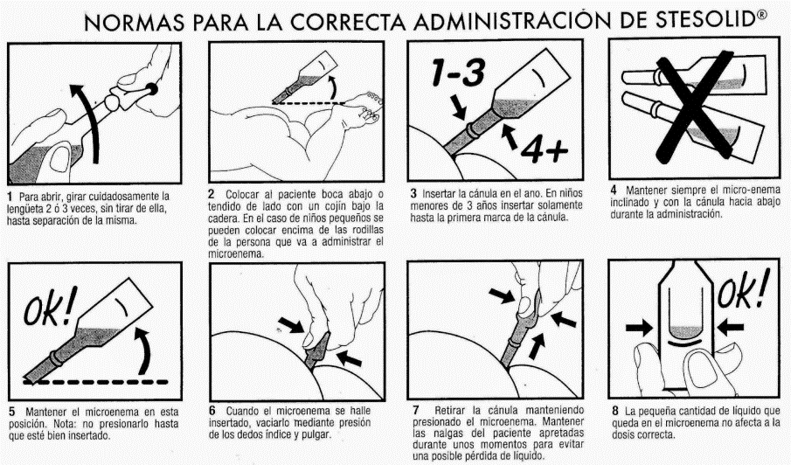

Escoliosis

Definición
La escoliosis es una desviación de la columna vertebral vista de frente, ocasionando una curva, que se acompaña de la aparición de una giba (aunque se puede observar en aproximadamente el 10% de la población una asimetría leve que puede considerarse normal). Es importante no confundir escoliosis en la que el niño o niña no puede corregir de forma voluntaria su deformidad, con la actitud escoliótica en la que sí puede corregirla cundo se le solicita. Existe cierta predisposición familiar a padecer esta patología. alergia alimentaria es una enfermedad crónica, que puede requerir atención médica, durante el periodo escolar.

Síntomas
- Dolor de espalda.
- Deformidad de la espalda (Giba).
- Asimetría de escápulas.
- Asimetría de caderas.
- Asimetría de hombros.

Precauciones
- Establecer, si fuese necesario, un acuerdo con la familia sobre las entradas y salidas del centro del alumno o alumna.
- Información a las familias con antelación de las excursiones y/o salidas del centro para poder acompañar al menor si fuera necesario, o para adoptar las medidas preventivas oportunas.

Pautas de actuación
- Realizar la actividad física, si no ha sido contraindicada por el especialista.
- Flexibilizar el transporte de libros y material escolar del alumno o alumna por parte del profesorado.
- Adaptar el mobiliario escolar si fuese necesario.
- Si el tratamiento es ortopédico (corsé), facilitar y o ayudar al alumno o alumna para quitárselo o ponérselo durante el horario escolar.

Situación de urgencia
- El menor está azulado (cianótico), esta cianosis puede ser más visible en los labios y bajo las uñas.
- Garganta cerrada: ronquera, tos repetitiva, lengua/orejas/labios hinchados
- La disnea (fatiga al respirar) no permite al paciente hablar y/o le dificulta para caminar.
- El menor ha perdido la conciencia o está en situación de perderla.

En estos casos NO DEBE PERDERSE EL TIEMPO, se debe administrar la medicación que el alumno o alumna tenga prescrita (ADRENALINA) y llamar al servicio médico de urgencias (061/112).

- Documentos de referencia
- ‟Manual de atención al alumnado con necesidades específicas de apoyo educativo por padecer enfermedades raras y crónicas”. Modificación 2011. Junta de Andalucía.
- ‟Plan Provincial de atención al alumnado con enfermedades crónicas”. Delegación Territorial de Educación, Cultura y Deporte de Granada.
- ‟Protocolo de actuación ante urgencias sanitarias en los centros educativos de Extremadura”. Edición 2016. Junta de Extremadura, Consejería de Sanidad y Políticas Sociales.
- Anexos
Se adjuntan los anexos indicados en cada apartado, en hojas separadas.
ANEXO I. MODELO DE AUTORIZACIÓN PARA EL TRASPASO DE DATOS
AUTORIZACIÓN PARA EL TRASPASO DE DATOS MÉDICOS DE ENFERMEDADES CRÓNICAS

D/Dª ____________________________________________________________, como madre, padre, tutor o tutora del alumno/a__________________________________________________________ matriculado en el IES Dolmen de Soto autoriza a que, en caso de cambio de centro y en el marco del Programa de Tránsito entre etapas educativas, se traspasen los datos médicos aportados al centro en el que se encuentra matriculado, al centro de destino del alumno o alumna.
En observancia de la Ley Orgánica de Protección de Datos, el centro se compromete a no recabar datos innecesarios y a tratar de manera diligente y con observancia de las medidas de seguridad necesarias, los datos médicos personales facilitados por las familias.

ANEXO II. AUTORIZACIÓN PARA SUMINISTRO DE MEDICACIÓN
AUTORIZACIÓN DEL ESPECIALISTA Y DE LA FAMILIA PARA EL SUMINISTRO DE MEDICACIÓN AL ALUMNO/A

El Dr./Drª. _______________________________________________________ Colegiado nº: ________________ por el colegio de médicos de _________________ como _________________ (especialidad médica), he revisado el protocolo de actuación y prescrito la mediación específica.
En _________________, a ____ de ___________________ del 2_____
Fdo.: _________________________________

D./Dª.____________________________________________________________ padre/madre/tutor/a del alumno/a _______________________________, matriculado/a en el centro_____________________________________________
EXPONE: Que su hijo/a padece la siguiente enfermedad ______________ por lo que precisa que se le suministren los medicamentos_______________ que se compromete a facilitar al centro.
AUTORIZA al personal de dicho centro educativo para que suministre la medicación a su hijo/a, relevándole de toda responsabilidad en cuanto a los efectos de su aplicación. Se adjunta prescripción médica.
En _________________, a ____ de ___________________ del 2_____
Fdo.: _________________________________ (Padre/madre o tutor/a)

* “De conformidad con el artículo 195 del Código Penal, se establece como delito el incumplimiento de la obligación de todas las personas a socorrer a una persona que se halle desamparada y en peligro manifiesto y grave, cuando pudiere hacerlo sin riesgo propio ni de terceros. Igualmente, el artículo 20 del C.P. Indica que están exentos de responsabilidad criminal los que obren en cumplimiento de un deber”.

Debiendo indicarse que no existirá responsabilidad de cualquier género si en el uso del deber de socorro se produce alguna aplicación incorrecta del medicamento de rescate (__________________________) con el fin de salvar la vida del “_________________” (enfermedad).
ANEXO III. MODELO DE TABLA DE DATOS PARA EL CENSO DE ENFERMEDADES CRÓNICAS DEL CENTRO

